1.技术风险
- 企业其他部门人员缺乏培训
- 数据加密技术不够安全
- 数据库过小不能满足需要
- 防止黑客攻击技术不够
- 缺少开发经验
- 缺乏质量跟踪

风险定性分析
本项目采用概率分布法针对风险概率及后果绩效定性的进行评估
类别 | 潜在风险事件 | 风险发生概率的定性等级 | 风险后果影响的定性等级 | 综合风险指数
技术  风险 | 企业其他部门人员缺乏培训 | 中 | 轻度 | 11
技术  风险 | 数据加密技术不够安全 | 极高 | 灾难性 | 1
技术  风险 | 数据库过小不能满足需求 | 低 | 轻度 | 11
技术  风险 | 防止黑客攻击技术不够 | 高 | 严重 | 5
技术  风险 | 设计错误编码导致程序实现困难 | 中 | 严重 | 6
技术  风险 | 缺少测试计划 | 低 | 轻度 | 14
技术  风险 | 缺少质量跟踪 | 高 | 轻度 | 9
（1-5 是不能接受的风险；6-9 是不希望有的风险； 10-17 是有控制的接受的风险； 18-20 是不经评审即可接受的风险）
----主观制定，造成项目对风险发生的严重性或是风险发生的概率严格定性困难

定量风险估计
（假定获得杨经理投资4000RMB）
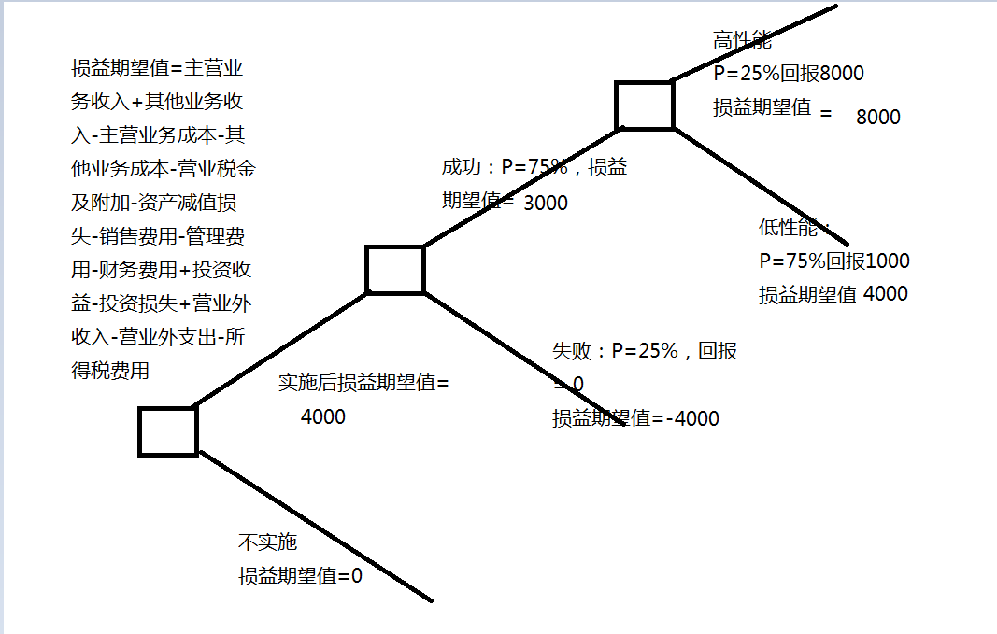
实施后，有 75%的成功率，25%的失败率。25%的概率项目有高性能的回报为8000， 75%概率亏本的回报为-5000。由此，项目成功的损益期望值为8000*25%%=2000，项目失败的期望值为1000，则实施后的损益期望值为2000-1000= 1000，不实施此项目计划的损益期望值为0。可以决定实施本项目。

4.项目风险措施应对
 | 风险意识 |  | 风险应对措施
技术  风险 | 企业其他部门人员缺乏培训 | 系统功能不能完全实现 | 一对一培训 | 制定培训计划
技术  风险 | 数据加密技术不够安全 | 被商业间谍盗取 | 备份 | 加强安全管理
技术  风险 | 数据库过小不能满足 | 数据溢出 | 将现有数据备份 | 应用较大的数据库
技术  风险 | 防止黑客攻击技术不够 | 数据丢失 | 数据还原 | 提高系统安全性
技术  风险 | 设计错误编码导致程序实现困难 | 质量问题 | 修改设计 | 编码之前进行设计评审
技术  风险 | 缺少测试计划 | 项目拖期，质量问题发现不了 | 追加测试计划 | 事先评审测试计划
技术  风险 | 缺乏质量跟踪 | 质量问题 | 及时解决问题 | 制定质量跟踪计划

